NOVELA: HÍBRIDO, ed. Adarve
AUTORA: Ana de Lacalle
Ha publicado el opúsculo “El príncipe destronado. El liderazgo del profesor” Ed.Bubok digital (pendiente renovación) Barcelona. 2012; ha participado en la obra colectiva “Huérfanos de Sofía” cap. 2. Ed. Fórcola. Madrid. 2015; ha colaborado en la revista Filosofía Hoy, etc. Diariamente escribe en el blog www.filosofiadelreconocimiento.com
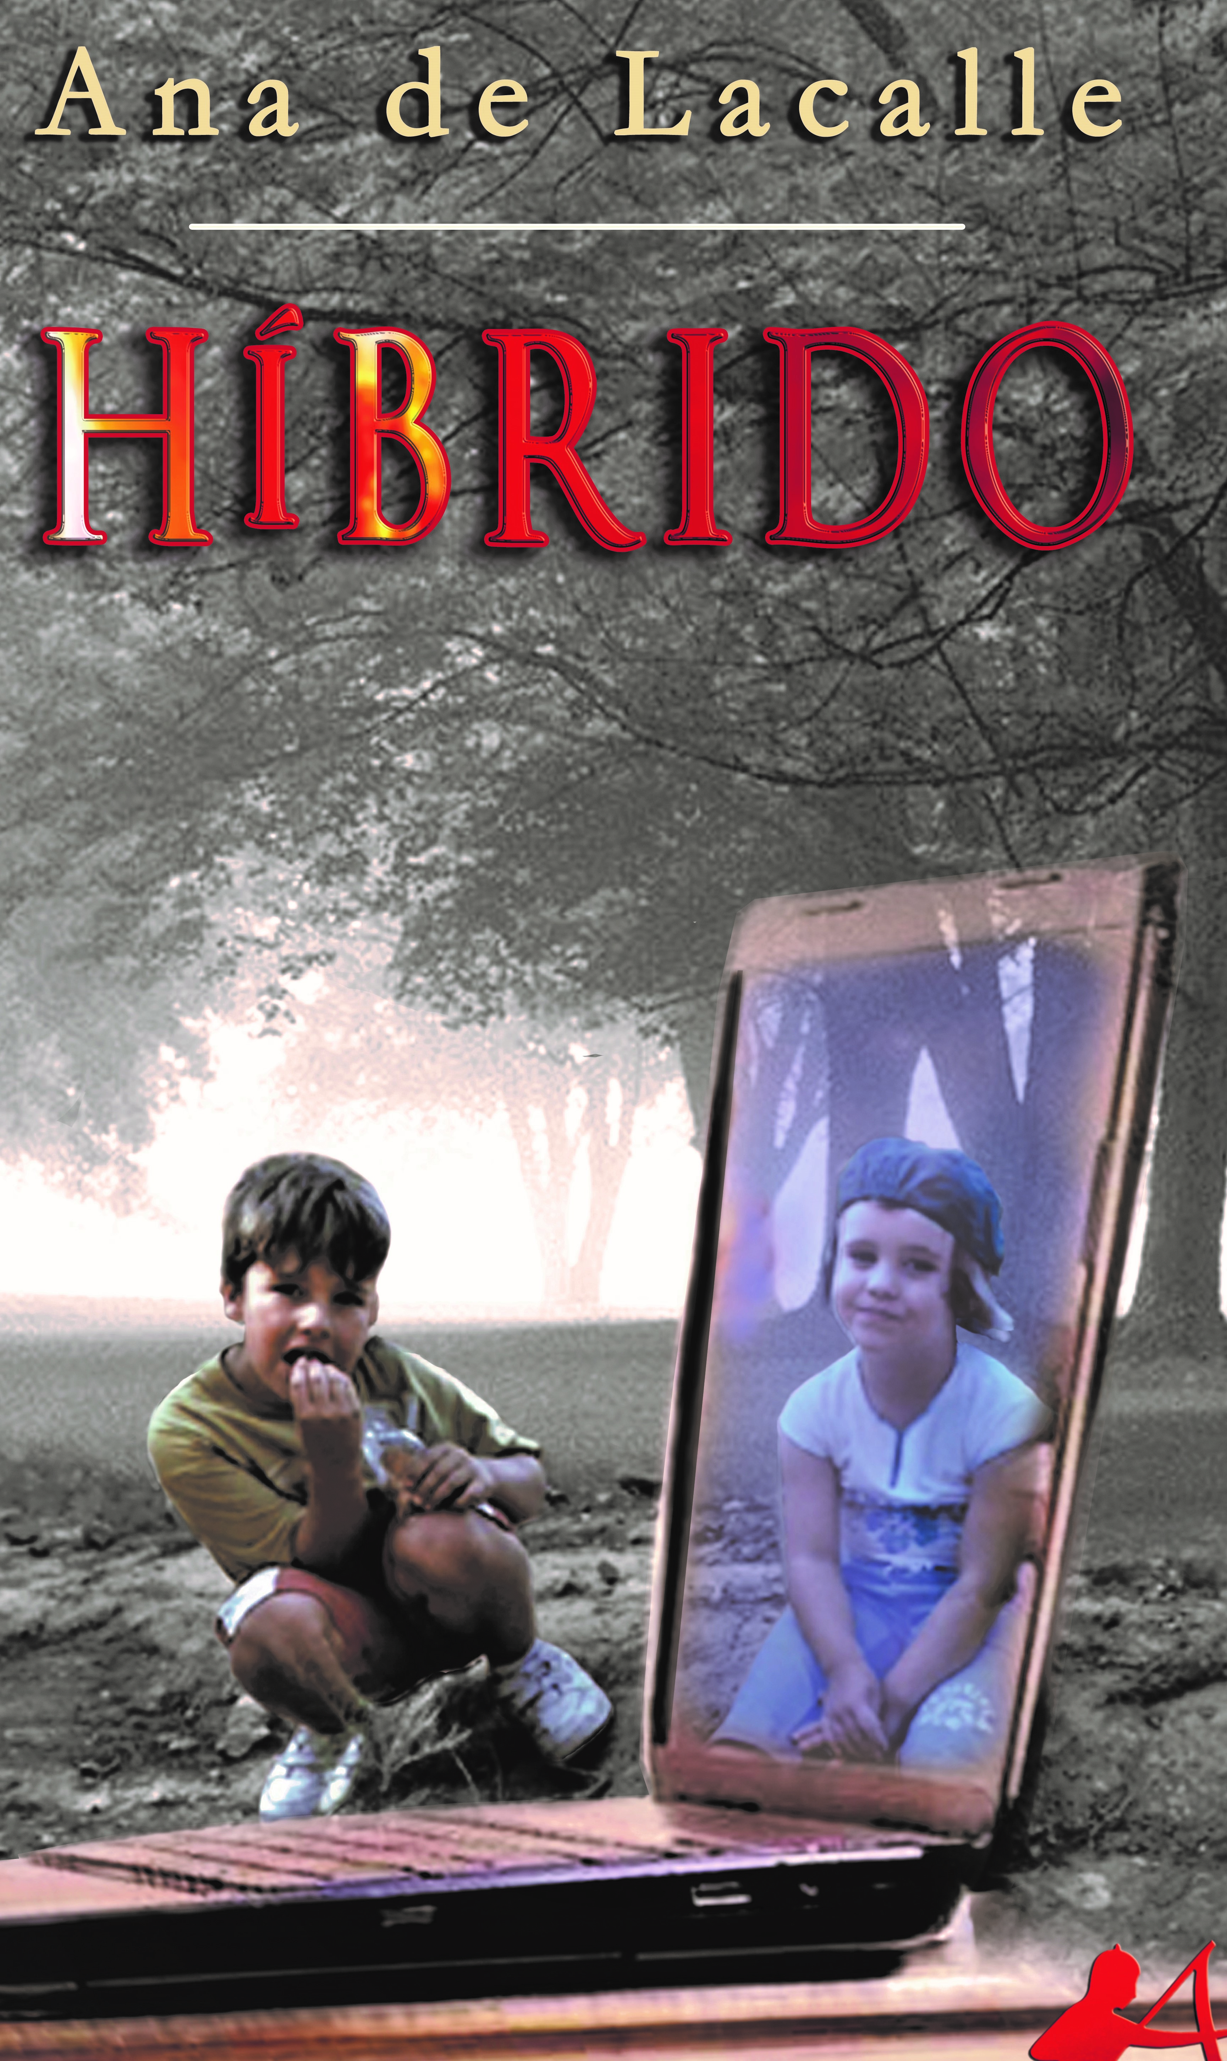
Un “Híbrido” es un ente constituido por dos elementos de distinta naturaleza –aplicado a animales o cosas- En este sentido, la novela que se presenta a continuación no es más que una metáfora de la interioridad del individuo, de la dualidad entre el yo y ese alter ego que todos cobijamos con cierto grado de conflictividad. Es, en definitiva, una travesía íntima de quien se debate entre cómo le forzaron a ser y quién quiere ser. Una ficción enraizada en vidas reales que pone de manifiesto el influjo que el contexto familiar y social tiene en la configuración de la personalidad y, por ende, en la biografía de los individuos.
SINOPSIS
“Todos albergamos un no-yo que nos revienta y complementa, una dialéctica feroz entre lo que fue de nosotros y lo que necesitamos que sea.”
Un correo electrónico llega al buzón de una escritora de poca relevancia, con una demanda extraña: escribir una novela sobre la biografía de la remitente, partiendo de un viaje a través de los recuerdos de una infancia desgajada y de unas anotaciones que dice conservar sobre sus conversaciones con su terapeuta. Lo que en principio puede parecer una vulgaridad que cualquiera podría proponer sobre sí mismo se transforma en una experiencia interior para la propia escritora de la que no saldrá indemne.
FECHA DE LANZAMIENTO: 3 de julio de 2018
PUNTOS DE VENTA: A través de Internet en La Casa del Libro, FNAC, el Corte Inglés, tanto en papel como en e-book y Kindle. En librerías en España: las pertenecientes a la cadena NOBEL http://www.libreriasnobel.es/librerias/librerias.php) Carrefour, Confederación de librerías CEGAL https://www.todostuslibros.com/librerias, Además en las siguientes librerías de Madrid: Librerías Antes, COPLAN, Librería Reno, Librería Marie-Richard, Libreratorium, Pérgamo, Sede de la editorial Adarve.
A nivel internacional a través de AMAZON, CREATESPACE. En Argentina: Tamatika, Boutique del libro, Paidós, Ozonum. En Colombia librería de la U. en México: librería del Ermitaño.

